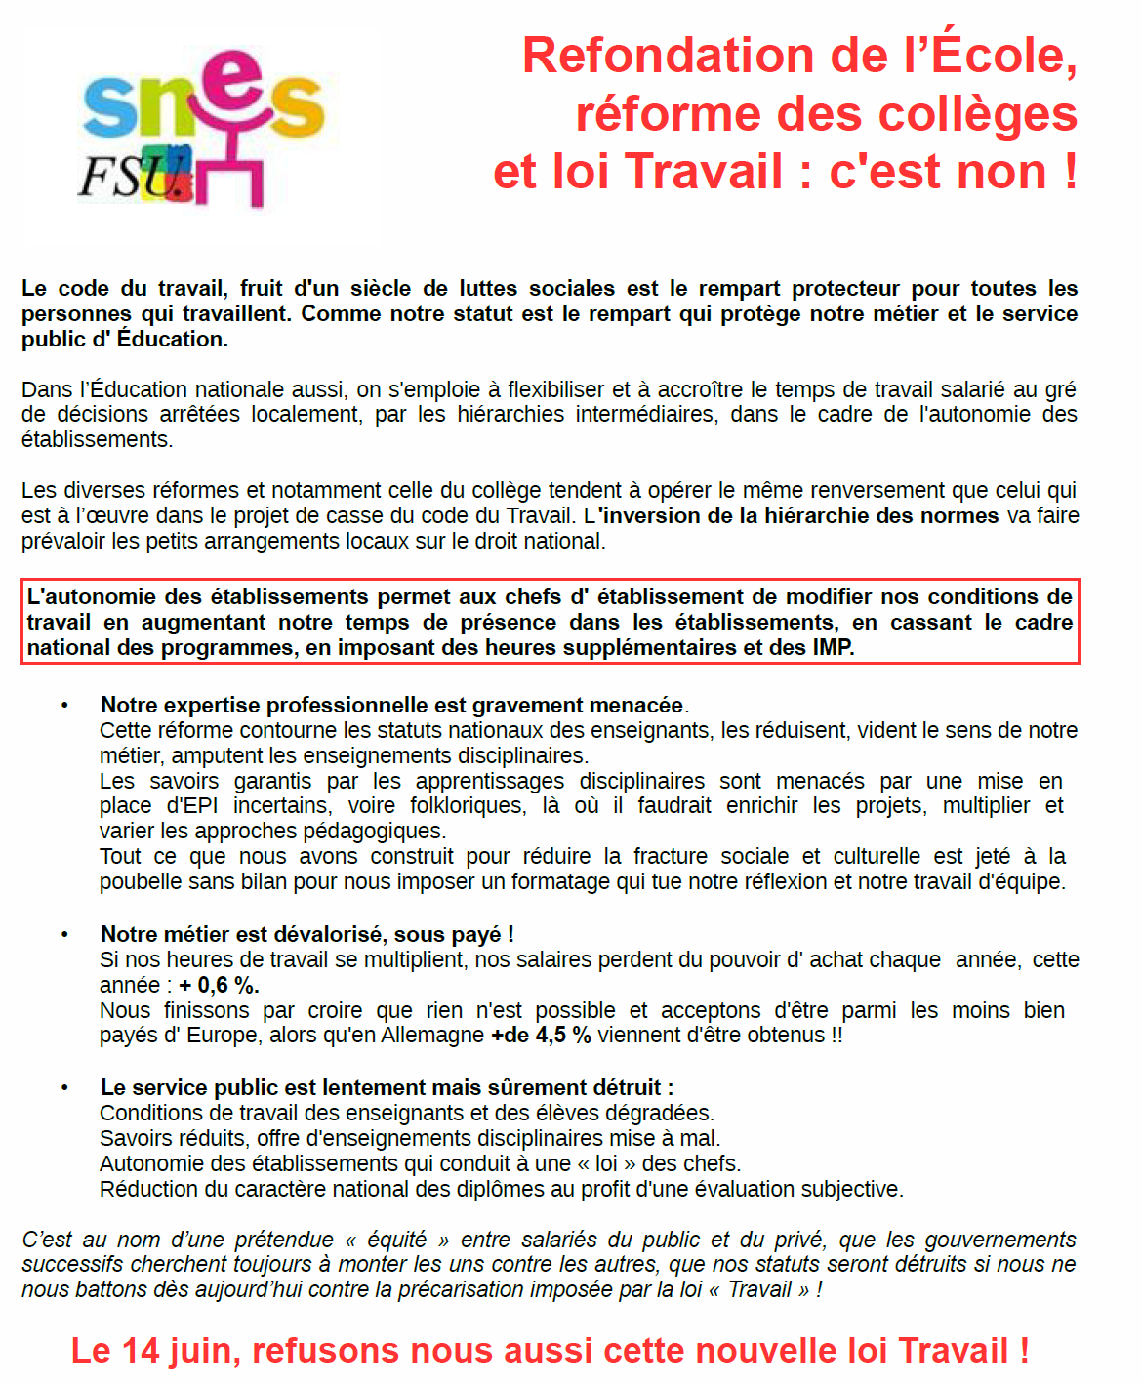
Grève interprofessionnelle - Manifestation nationale à Paris

MARDI 14 JUIN 2016

CARCASSONNE : 10h30 Portail des Jacobins
NARBONNE : 10h30 Bourse du travail

